PANEVĖŽIO RAJONO SAVIVALDYBĖS NUSIKALTIMŲ PREVENCIJOS IR KONTROLĖS KOMISIJOS 2022 METŲ ATASKAITA

2023 m. vasario d. Nr. T2-
Panevėžys

Lietuvoje saugumo jausmo didinimas labiausiai siejamas su nusikalstamumo mažinimu, todėl diskurse apie saugią bendruomenę dažniausiai vyrauja teisėsaugos institucijų veiklos aktualijos.
Saugios aplinkos sėkmę tik 20 procentų lemia bendra policijos ar kitų jėgos struktūrų veikla, likusius 80 procentų – savivaldos, bendruomenės narių vertybės, psichologija, žmonių aktyvumas. Saugi aplinka gali būti efektyvi tik metodiškai dalyvaujant visoms šalims.
Kuo aplinka artimesnė asmeniui, tuo labiau ji veikia saugumo jausmą. Saugumo jausmas yra
ne tik bazinis žmogaus poreikis, bet ir viena iš esminių sąlygų, nuo kurios priklauso gyvenimo kokybė. Todėl siekiant geresnio pasitenkinimo gyvenimu, būtinos pastangos gerinti saugumo būklę.
Panevėžio apskrities VPK Panevėžio miesto ir rajono PK aptarnauja 12 Panevėžio rajono savivaldybės seniūnijų. Policijos pareigūnai savivaldybės teritorijoje veikia visuomenės saugumo ir viešosios tvarkos užtikrinimo, eismo saugumo kontrolės, nusikalstamų veikų ir administracinių nusižengimų prevencijos, atskleidimo ir tyrimo srityse. Užtikrinant minėtų sričių įgyvendinimą būtina sutelkti vietos gyventojus, bendrauti ir bendradarbiauti su bendruomenėmis, valstybinėmis įstaigomis bei organizacijomis ir siekti didinti jų sąmoningumą, ugdyti supratimą, kad ne vien policija yra atsakinga už saugios aplinkos formavimą, jog minėtų organizacijų vaidmuo itin svarbus.
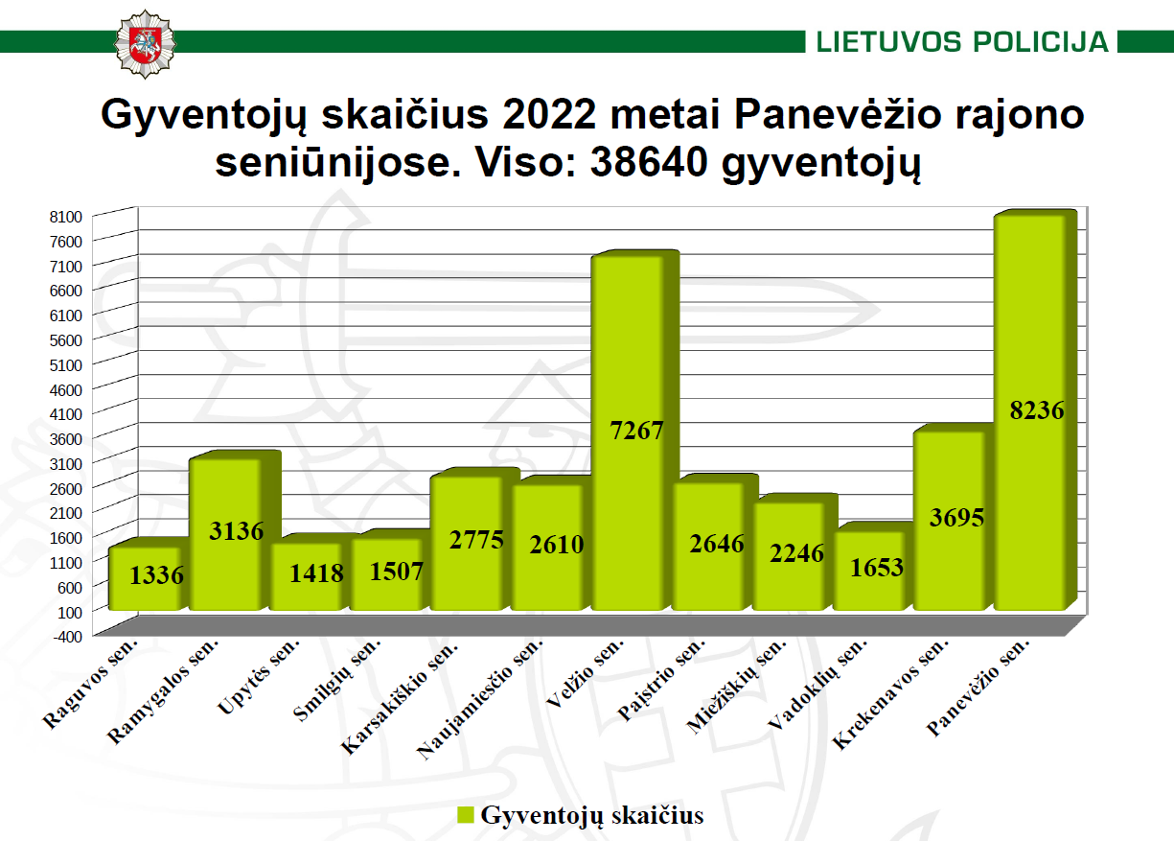
Per 2022 metus (01–12 mėn.) Panevėžio rajone gauta 6023 gyventojų kvietimai (2021 m. – 6 535; 2020 m. – 5 969; 2019 m. – 5 549) – dėl policijos pareigūnų reikalingumo. Užregistruota 818 pranešimų apie nusikalstamas veikas (2021 m. – 567; 2020 m. – 812; 2019 m. – 790), kuriuose pradėti ikiteisminiai tyrimai dėl nusikaltimų.
Panevėžio rajone registruotų nusikalstamų veikų ištyrimas: 2022 m. – 52,8 proc., 2021 m. – 53,2 proc., 2020 m. – 60,3 proc., 2019 m. – 54,8 proc., o 2018 m. – 52,8 proc. Lyginant pranešimų dėl nusikalstamų veikų skaičių 2022 m. yra stebimas mažėjimas, palyginti su 2021 metais, tačiau pranešimų daugiau negu 2019 m. ir 2020 m. Atkreiptinas dėmesys, kad 2021 m. buvo ribojimų ir asmenų judėjimo suvaržymo metai, todėl gyventojai buvo daugiausiai namuose ir iškvietimų daugėjo dėl karantino pažeidimų patikrinimų bei konfliktų namuose.
Didžiausio ne tik policijos, bet ir kitų Panevėžio rajono institucijų dėmesio reikalauja Lietuvos Respublikos apsaugos nuo smurto artimoje aplinkoje įstatymo įgyvendinimas. Panevėžio miesto ir rajono PK pareigūnai 2022 metais Panevėžio rajone reagavo į 688 (2021 m. – 596; 2020 m. – 716; 2019 m. – 386; 2018 m. – 417) pranešimus dėl smurto artimoje aplinkoje, iš jų 268 (2021 m. – 107; 2020 m. – 174; 2019 m. – 128) nusikalstamos veikos atvejai, kai smurtas artimoje aplinkoje pasitvirtino ir tuo pagrindu buvo pradėti ikiteisminiai tyrimai.
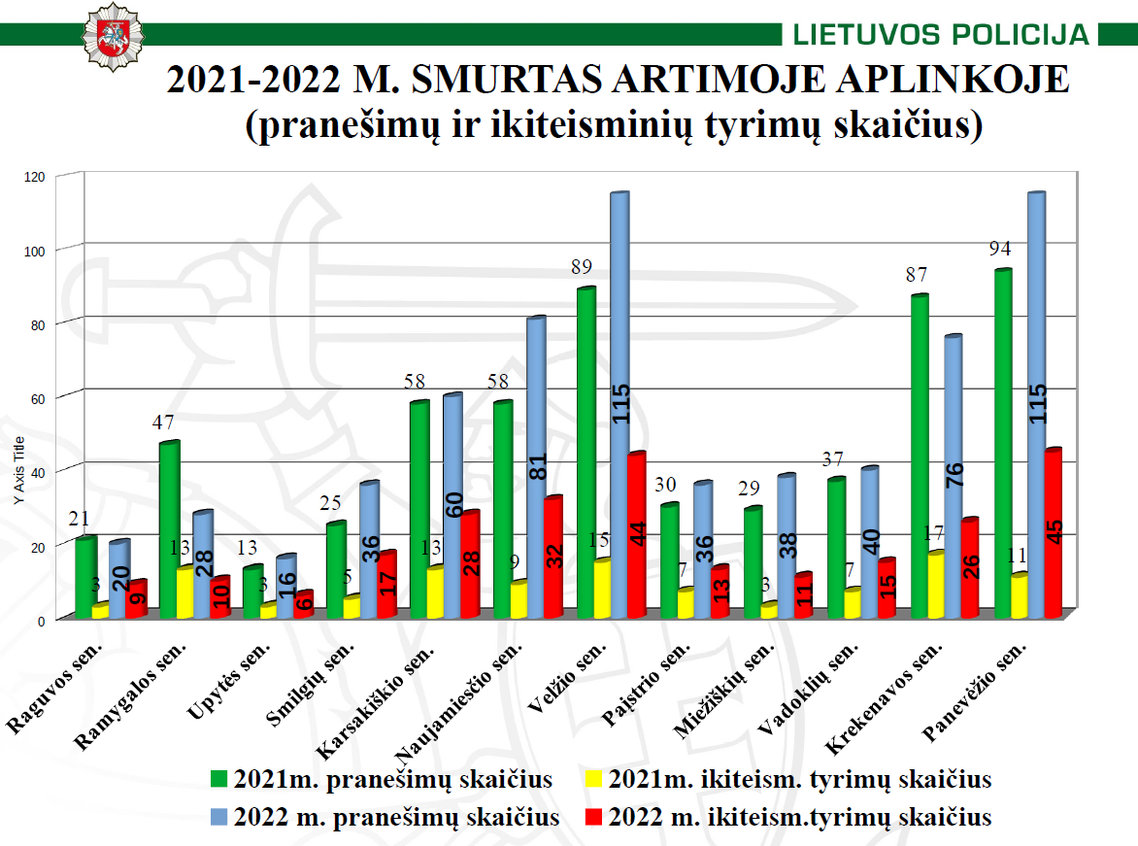
Daugiausia pranešimų dėl smurto artimoje aplinkoje buvo gauta iš didžiausių Panevėžio rajono seniūnijų (pagal gyventojų skaičių): Velžio seniūnijos (2022 m. – 7 267 gyventojai) – 115 (2021 m. – 89; 2020 m. – 117) pranešimų, pradėti 44 ikiteisminiai tyrimai (2021 m. – 15; 2020 m. –22; 2019 m. – 20); Krekenavos seniūnijos (2022 m. – 3 695 gyventojai) – 76 pranešimai, pradėti 26 ikiteisminiai tyrimai- (2021 m. – 87/17; 2020 m. – 110/29; 2019 m. – 60/17); Panevėžio seniūnijos (2022 m. – 8 236 gyventojai) – 115 pranešimų, pradėti 45 ikiteisminiai tyrimai (2021 m. – 94/11; 2020 m. – 106/22; 2019 m. – 58/19);
2022 metais buvo tęsiamas Panevėžio rajono gyventojų informavimas apie smurtą artimoje aplinkoje. 2021 m. Lietuvoje dėl epidemiologinės situacijos asmenys turėjo likti namuose, todėl mažėjo kvietimų dėl smurto artimoje aplinkoje ir pradėtų ikiteisminių tyrimų skaičius, lyginant su 2020 metais (2021 m. 596 kvietimai; pradėti 107 ikiteisminiai tyrimai, 2020 m. 716 kvietimų, pradėti 174 ikiteisminiai tyrimai) Panevėžio rajono teritorijoje (seniūnijose). 2022 metais Panevėžio rajono seniūnijose pranešimų kiekis didėja nežymiai, o pradėtų ikiteisminių tyrimų žymiai daugiau (pranešimų skaičius / ikiteisminių tyrimų skaičius): Raguvos seniūnijoje 20/9 (2021 m. – 21/3; 2020 m. – 23/8; 2019 m. – 8/1); Smilgių seniūnijoje 36/17 (2021 m. – 25/5; 2020 m. – 31/7; 2019 m. – 14/4); Karsakiškio seniūnijoje 60/28 (2021 m. – 58/13; 2020 m. – 45/14; 2019 m. – 24/7); Naujamiesčio seniūnijoje 81/32 (2021 m. – 58/9; 2020 m. – 60/14; 2019 m. – 20/8); Miežiškių seniūnijoje 28/11 (2021 m. – 29/3; 2020 m. – 43/6; 2019 m. – 19/4); Upytės seniūnijoje 16/6 (2021 m. – 13/3; 2020 m. – 10/4; 2019 m. – 13/5); Paįstrio seniūnijoje 36/13 (2021 m. – 30/7; 2020 m. – 46/10; 2019 m. – 27/12); Vadoklių seniūnijoje 40/15 (2021 m. – 37/7; 2020 m. – 43/9; 2019 m. – 26/9).
2022 metais siekiant užkardyti nusikalstamas veikas dėl smurto artimoje aplinkoje Panevėžio rajone, Panevėžio miesto ir rajono PK Veiklos skyriaus pareigūnai ir bendruomenės pareigūnai kartu su Panevėžio rajono seniūnijų socialiniais darbuotojais organizavo prevencinius pokalbius ir mokymus, kaip pažinti smurtą artimoje aplinkoje.
Taip pat viena iš vyraujančių nusikalstamų veikų rūšių yra nusikalstama turtinė veika, t. y. vagystės iš gyvenamųjų ar negyvenamųjų namų, ūkinių, pagalbinių patalpų ir automobilių. Stebima tendencija, kad pranešimų skaičius dėl vagysčių padidėja sezono metu, t. y. pavasarį, kai žmonės pradeda lankytis soduose, vasarnamiuose ar negyvenamose sodybose, bei pavasario ir rudens darbų metu.
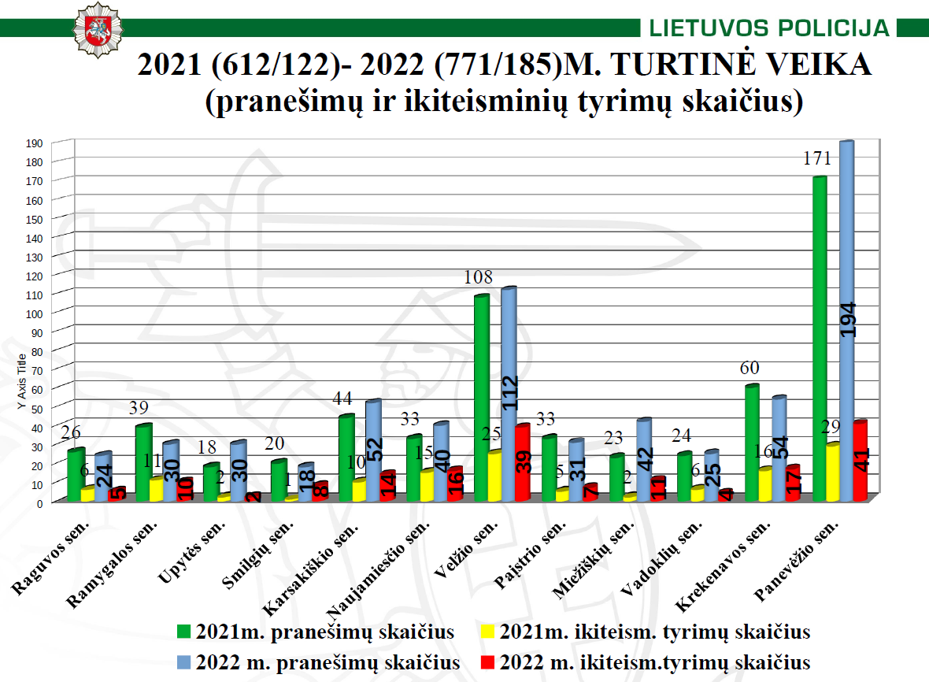
Dėl vagysčių ir sukčiavimo Panevėžio rajono seniūnijų teritorijose (12 seniūnijų) pranešimų skaičius nežymiai didėjo iki 771 (2021 m. – 612; 2020 m. – 627; 2019 m. – 496), bet didėjo ir pradėtų ikiteisminių tyrimų skaičius iki 185 (2021 m. – 122; 2020 m. – 144; 2019 m. – 175; 2018 m. – 159). Pranešimų skaičiaus didėjimas galimas dėl gyventojų skatinimo pranešti pareigūnams (pagalbos telefonu „112“ ar internetu: www.epolicija.lt, kad atliekant kriminogeninį tyrimą būtų prie nusikalstamos veikos vietos pritrauktos arčiau policijos pajėgos) apie galimą turto sugadinimą ar vagystę. Be to, sukčiavimai persikėlė į internetinę erdvę (www.skelbiu.lt; „Facebook“ paskyrose), kur asmenys, užsakę ir pervedę pinigus, užsakytų prekių nesulaukia ir ne visada kreipiasi į pareigūnus dėl patirtos žalos, todėl nusikalstamos turtinės veikos rezultatai yra latentiški.
Panevėžio rajono seniūnijų pranešimų tendencijas dėl nusikalstamos turtinės veikos (vagysčių, turto sugadinimo, sunaikinimo, sukčiavimo) matyti, kad Panevėžio rajono seniūnijose pranešimų ir pradėtų ikiteisminių tyrimų skaičiai yra tokie (pranešimų skaičius/ ikiteisminių tyrimų skaičius): Raguvos seniūnijoje 24/5 (2021 m. – 26/6; 2020 m. – 32/10; 2019 m. – 15/3; 2018 m. – 17/6); Ramygalos seniūnijoje 30/10 (2021 m. – 39/11; 2020 m. – 48/11; 2019 m. – 55/15; 2018 m. – 67/19); Upytės seniūnijoje 30/2 (2021 m. – 18/2; 2020 m. – 18/3; 2019 m. – 15/11; 2018 m. – 17/4); Smilgių seniūnijoje 18/8 (2021 m. – 20/1; 2020 m. – 22/8; 2019 m. – 23/6; 2018 m. – 27/3); Karsakiškio seniūnijoje 52/14 (2021 m. – 44/10; 2020 m. – 49/15; 2019 m. – 52/14; 2018 m. – 63/19); Naujamiesčio seniūnijoje 40/16 (2021 m. – 33/15; 2020 m. – 29/4; 2019 m. – 36/16; 2018 m. – 28/5); Velžio seniūnijoje 112/29 (2021 m. – 08/25; 2020 m. – 76/18; 2019 m. – 94/30; 2018 m. – 47/23); Paįstrio seniūnijoje 31/7 (2021 m. – 33/5; 2020 m. – 40/5; 2019 m. – 38/14; 2018 m. – 46/17); Miežiškių seniūnijoje 42/11 (2021 m. – 23/2; 2020 m. – 46/10; 2019 m. – 25/6; 2018 m. – 39/17); Vadoklių seniūnijoje 25/4 (2021 m. – 24/6; 2020 m. – 24/7; 2019 m. – 38/8; 2018 m. – 24/7); Krekenavos seniūnijoje 54/17 (2021 m. – 60/16; 2020 m. – 68/11; 2019 m. – 64/17; 2018 m. – 76/17); Panevėžio seniūnijoje 194/41 (2021 m. – 171/29; 2020 m. – 175/42; 2019 m. – 207/55; 2018 m. –206/51).
Panevėžio rajone nusikalstamos turtinės veikos daugėjo didžiosiose Panevėžio rajono – Panevėžio ir Velžio – seniūnijoje. Galima konstatuoti, kad šios rajono seniūnijos yra Panevėžio miesto priemiestinės teritorijos ir jose gyventojų kiekis yra žymiai didesnis negu kitų Panevėžio rajono seniūnijų ir atvykimas į šias teritorijas nėra apsunkintas (šalia miesto). Kitose Panevėžio rajono seniūnijose nusikalstamos turtinės veikos skaičiai išliko beveik tokie pat arba mažėjo.
Siekiant užkardyti nusikalstamas turtines veikas (vagystes, turto sugadinimą, sunaikinimą) Panevėžio rajone, bendruomenės pareigūnai kartu su Veiklos skyriaus pareigūnais susitikimų su Panevėžio rajono gyventojais, bendruomenėmis metu didina žmonių sąmoningumą ir teikia informaciją, kaip saugoti savo turtą. Susitikimų metu Panevėžio rajono bendruomenės skatinamos burtis į „Saugios kaimynystės“ grupes, įsirengti apšvietimą (karštuose taškuose), vaizdo stebėjimo kameras, būti aktyvius stebint įtartinus (nepažįstamus) asmenis ar transporto priemones.
2022 m. ir 2021 m. Panevėžio rajono seniūnijoms įteiktos dovanos projekte „Būk saugus“ pernešamos saugumo kameros, kurias Panevėžio rajono seniūnai ir bendruomenės galės panaudoti saugant savo turtą ir viešąją tvarką.
Sukčiavimo atvejai – jau dažnas nusikalstamos veikos reiškinys Panevėžio rajone. 2022 m. išlieka telefoninių sukčių aktyvumas, kurie iš patiklių Panevėžio rajono gyventojų išvilioja santaupas ar kitą turtą („Alio, mama, padariau avariją“; „investavimas į bitkoinus“). 2022 m. Panevėžio rajone buvo registruoti 125 pranešimai (2021 m. – 135; 2020 m. – 109; 2019 m. – 79; 2018 m. – 14) dėl sukčiavimo ar pasikėsinimo sukčiauti. Daugiausia pranešimų yra registruota didžiausiose (pagal gyventojų skaičių) Panevėžio rajono seniūnijose.
Taip pat pastebima tendencija, kad sukčiavimo aukomis tampa ne tik vyresni, senyvo amžiaus žmonės, tačiau ir jaunimas, kuris stengiasi internetu įsigyti daiktų žymiai mažesnėmis kainomis negu rinkos ir pasitikėdami patenka į sukčių rankas. Atsižvelgdami į tokią situaciją bendruomenės pareigūnai kryptingai informuoja ne tik senjorus, bet ir jaunimo grupes. Apie sukčiavimo atvejus ir sukčiavimo proceso tobulėjimą aiškinama Panevėžio rajono gyventojams, vyresnių klasių moksleiviams ir jaunimui.
Siekdami užkardyti nusikalstamas veikas, susijusias su sukčiavimu, Panevėžio rajone bendruomenės pareigūnai aktyviai organizuoja prevencinius susitikimus. Susitikimų metu gyventojai, bendruomenės, moksleiviai informuojami apie sukčiavimo atvejus, taip siekiama didinti gyventojų sąmoningumą ir budrumą, kad nepakliūtų į sukčių pinkles.
Eismo saugumo užtikrinimo prevencija yra vienas iš svarbiausių veiklos elementų vykdomoje prevencinėje veikloje. 2022 m. Panevėžio miesto ir rajono PK buvo gauti 1 683 pranešimai dėl eismo saugumo (2021 m. – 1476; 2020 m. – 1664; 2019 m. – 1565; 2018 m. – 1530 ). Pranešimų kiekio nežymų didėjimą lėmė bendruomenės ir vairuotojų pranešimai dėl nesaugaus vairavimo ir galimai neblaivių vairuotojų važiavimo. Išlieka pastovus pranešimų skaičius dėl eismo saugumo magistraliniame kelyje „Via Baltica“. Minėtas kelias turėjo įtakos eismo saugumo rodikliams Ramygalos, Panevėžio ir Paįstrio seniūnijose.

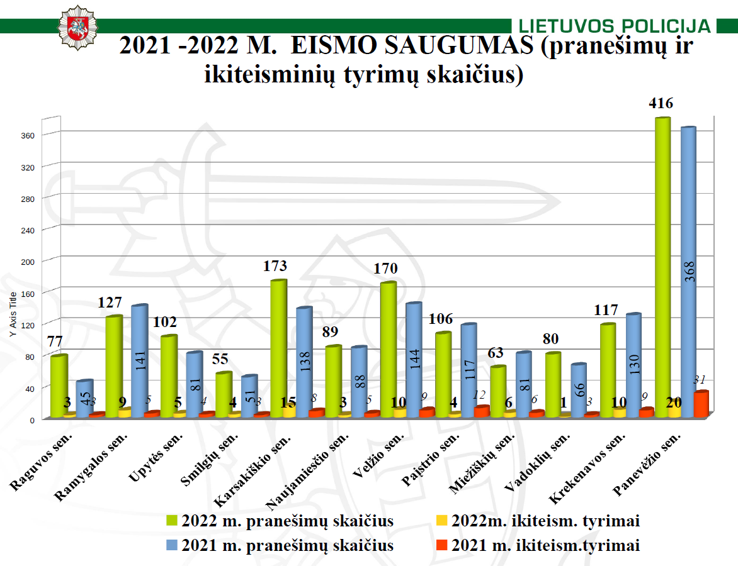
2022 m. Panevėžio rajono gyventojai buvo skatinami nelikti abejingi galimai neblaiviems vairuotojams ir pastebėjus įtartinai važiuojančią transporto priemonę (manevruojančią) pranešti skubiosios pagalbos telefonu „112“, nes tik bendrai užkardydami nusikalstamas veikas (neblaivaus asmens transporto priemonės vairavimą, pavojingą manevravimą kelyje ar lenkimą) galima išsaugoti gyvybes keliuose.
Pranešimuose iš Panevėžio rajono seniūnijų teritorijų dėl eismo saugumo (KET pažeidimų, eismo įvykių, galimai neblaivių vairuotojų ir kita) matyti, kad Panevėžio rajono seniūnijose pranešimų ir pradėtų ikiteisminių tyrimų skaičiai yra tokie: Raguvos seniūnijoje 77/3 (2021 m. – 45/3; 2020 m. – 61/4; 2019 m. – 59/5; 2018 m. – 51/5); Ramygalos seniūnijoje 127/9 (2021 m. – 141/5; 2020 m. – 164/8; 2019 m. – 167/15; 2018 m. – 173/8); Upytės seniūnijoje 102/5 (2021 m. – 81/4; 2020 m. – 107/11; 2019 m. – 80/4; 2018 m. – 70/5); Smilgių seniūnijoje 55/4 (2021 m. – 51/3; 2020 m. – 74/5; 2019 m. – 81/5; 2018 m. – 77/2); Karsakiškio seniūnijoje 173/15 (2021 m. – 138/8; 2020 m. – 190/17; 2019 m. – 175/11; 2018 m. – 163/9); Naujamiesčio seniūnijoje 89/3 (2021 m. –88/5; 2020 m. – 95/13; 2019 m. – 80/9; 2018 m. – 95/8); Velžio seniūnijoje 170/10 (2021 m. – 144/9; 2020 m. – 163/12; 2019 m. – 181/19; 2018 m. – 149/18); Paįstrio seniūnijoje 106/4 (2021 m. – 117/12; 2020 m. – 126/18; 2019 m. – 109/11; 2018 m. – 104/8); Miežiškių seniūnijoje 63/6 (2021 m. – 81/6; 2020 m. – 65/5; 2019 m. – 59/8; 2018 m. – 79/7); Vadoklių seniūnijoje 80/1 (2021 m. – 66/3; 2020 m. – 89/9; 2019 m. – 75/12; 2018 m. – 86/5); Krekenavos seniūnijoje 117/10 (2021 m. – 130/9; 2020 m. – 145/9; 2019 m. – 98/14; 2018 m. – 93/16); Panevėžio seniūnijoje 416/20 (2021 m. – 368/31; 2020 m. – 377/36; 2019 m. – 401/23; 2018 m. – 389/35).
Lyginant Panevėžio rajono seniūnijų pranešimus dėl eismo saugumo matyti, kad 8 Panevėžio rajono seniūnijose pranešimų daugėjo, tačiau mažiau ar išlieka toks pat skaičius pradėtų ikiteisminių tyrimų. Likusiose 4 Panevėžio rajono seniūnijose pranešimų skaičius mažėjo nežymiai, bet mažėjo ir pradėtų ikiteisminių tyrimų.
Panevėžio rajone 2022 m. vyko intensyvūs prevenciniai patikrinimai („kelio blokavimų“) nustatyti transporto priemones vairuojančius asmenis, kurie yra apsvaigę nuo alkoholio ar psichotropinių medžiagų. Reidų metu buvo išaiškinti vairuotojai, vairavę transporto priemonę neblaivūs, be vairuotojo pažymėjimo ar su transporto priemonėmis, kurių eksploatacija kelią pavojų eismo saugumui. Daugiausia neblaivių vairuotojų išaiškino policijos pareigūnai, tačiau stebima tendencija (pranešimų augimas), kad apie galimai neblaivius vairuotojus praneša visuomeniški piliečiai arba bendruomenių nariai, neabejingi tvarkai ir saugumui.
Vertinant gautą informaciją (dėl eismo saugumo) reikia vertinti ir atsižvelgti į klimato sąlygas ir metų laikus. Eismo įvykiai dažniau įvyksta tamsiuoju paros metu, todėl siekdami, kad eismo įvykių mažėtų ir nukentėtų mažiau eismo dalyvių – pėsčiųjų, dviratininkų, vadeliotojų ir kt., Panevėžio rajono teritorijoje organizuojame saugaus eismo prevencines akcija, kurių metu siekiame aktyviai kontroliuoti eismo dalyvius dėl šviesą atspindinčių elementų tamsiu paros metu arba esant blogam matomumui, turėjimą ir dėvėjimą. Bendruomenės pareigūnai susirinkimų, susitikimų, švenčių metu dalija atšvaitus, liemenes su šviesą atspindinčiais elementais, dviračių žibintus ir kitas šviesą atspindinčias priemones. 2022 m. Panevėžio rajono vaikams, moksleiviams, jaunuoliams, bendruomenėms buvo organizuoti 149 saugaus eismo susitikimai (paskaitos), kurių metu dalyti atšvaitai bei šviesą atspindinčios liemenės. Panevėžio rajono bendruomenės gana aktyviai dalyvavo Lietuvos automobilių kelių direkcijos paskelbtame projekte, paskaitas apie eismo saugumą skaitė bendruomenės pareigūnai.
Kaip ir kiekvienais metais, 2022 m. prasidėjus mokslo metams rugsėjo mėnesį, pradinių klasių moksleiviams individualiai organizuotos saugaus eismo paskaitos ir pirmų klasių moksleiviams įteikti atšvaitai.
2022 metais Panevėžio rajone Raguvos gimnazijoje organizuotos jaunųjų dviračio, mopedų ir motociklų vairuotojų varžybos „Saugus ratas“, šių renginių metu moksleiviai skatinami laikytis saugaus eismo taisyklių, atnaujinti turimas KET žinias bei įgūdžius, pritaikant teorinę informaciją praktinėse užduotyse (dviračio, mopedo ar motociklo vairavimas).
Policijos pareigūnai ir Panevėžio rajono gyventojai didele grėsme įvardija nepilnamečių nusikalstamumą. Pagrindinė nepilnamečių nusikalstamumo priežastis – jų neužimtumas ir nepriežiūra, interneto erdvėje atsirandančios žalingos pagundos. Didesnis policijos pareigūnų dėmesys nusikalstamoms veikoms, susijusioms su narkotinių medžiagų vartojimu, vagystėmis, nusikalstamomis veikomis viešosiose vietose ir smurtiniai nusikaltimai. 2022 m. organizuotas teisinių žinių konkursas „Temidė“, jame dalyvavo 7 švietimo įstaigų moksleiviai. Pirmąją vietą laimėjo Raguvos gimnazijos komanda, kuri atstovavo Panevėžio rajonui Panevėžio apskrities teisinių žinių konkurse. Antra liko Velžio gimnazijos komanda „Eruditės“ (Velžio gimnazijai konkurse atstovavo 2 komandos), trečia Paįstrio Juozo Zikaro gimnazijos komanda. Teisinių žinių konkurso „Temidė“ dalyviai (moksleiviais ir mokytojai) buvo apdovanoti projekto „Būk saugus 2022“ dovanomis.
Skatinant fizinį aktyvumą, turiningą laisvalaikio praleidimą, paauglių užimtumą, policijos pareigūnų ir jaunimo glaudesnį bendradarbiavimą, Panevėžio rajone organizuojami įvairūs renginiai ar sporto varžybos, kuriose policijos pareigūnai būna ne tik žiūrovai, bet ir dalyviai („3kart3“ krepšinio varžybos ir kt.).
Panevėžio rajono aktyvūs gyventojai ir bendruomenės buvo skatinami informuoti policijos
pareigūnus apie Panevėžio rajono viešosiose vietose daromus administracinius teisės nusižengimus bei nusikalstamas veikas.

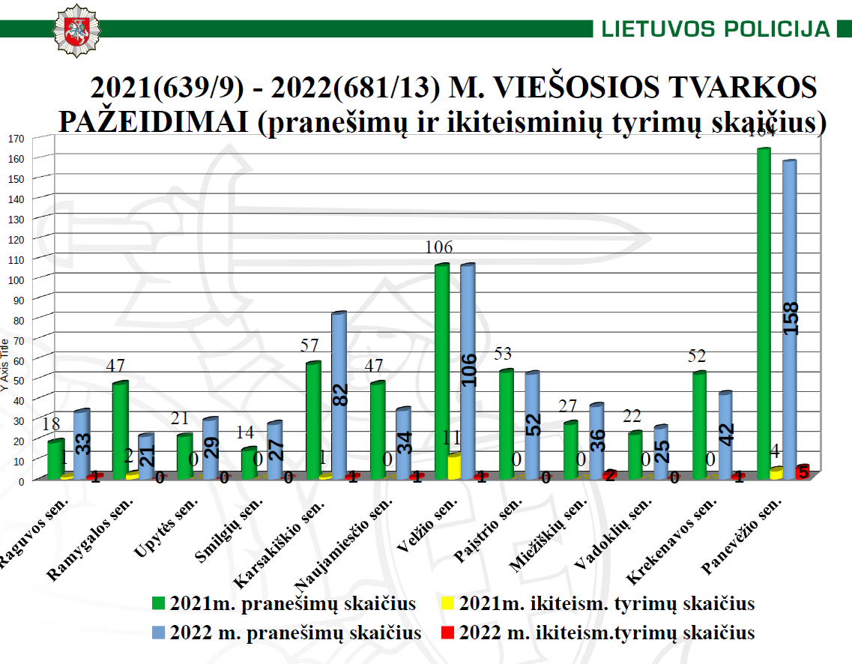
2022 metais Panevėžio rajone dėl daromų teisės pažeidimų viešosiose vietose buvo gautas 681 pranešimas, kur dėl 13 pranešimų, t. y. nusikalstamų veikų buvo pradėti ikiteisminiai tyrimai (2021 m. gauti 639 pranešimai / pradėti 9 ikiteisminiai tyrimai). Nagrinėjant situaciją Panevėžio rajono seniūnijose matyti, kad pranešimų dėl daromų teisės pažeidimų viešosiose vietose 6 Panevėžio rajono seniūnijose kvietimų kiekis didėjo: Raguvos seniūnijoje 2022 m. – 33/1; 2021 m. – 18/1; 2020 m. – 19/1, Upytės seniūnijoje 2022 m. – 29/0; 2021 m. – 21/0; 2020 m. – 27/0, Smilgių seniūnijoje 2022 m. – 27/0; 2021 m. – 14/0; 2020 m. – 21/1, Karsakiškio seniūnijoje 2022 m. – 82/1; 2021 m. – 57/1; 2020 m. – 87/4, Miežiškių seniūnijoje 2022 m. – 36/2; 2021 m. – 27/0; 2020 m. – 43/2, Vadoklių seniūnijoje 2022 m. – 25/0; 2021 m. – 22/0; 2020 m. – 32/1. 5 Panevėžio rajono seniūnijose (Vadoklių, Paįstrio, Smilgių; Upytės ir Ramygalos) nebuvo pradėta ikiteisminių tyrimų, t.y. nebuvo nustatyta nusikalstamos veikos pažymių, o 2 seniūnijose nustatyta po 1 nusikalstamą veiką, 3 Panevėžio rajono seniūnijose nusikalstamų veikų, padaromų viešosiose vietose, padaugėjo: Panevėžio seniūnijoje 2022 m. – 158/5; 2021 m. – 164/4; 2020 m. – 149/5, Krekenavos seniūnijoje 2022 m. – 42/1; 2021 m. – 52/0; 2020 m. – 88/3 ir Naujamiesčio seniūnijoje 2022 m. – 34/1; 2021 m. – 47/0; 2020 m. – 54/2. Atkreiptinas dėmesys, kad 2021 m. daromų teisės pažeidimų ir nusikalstamų veikų viešosiose vietose Panevėžio rajone žymiai sumažėjo dėl įvestų asmenų judėjimo ribojimų esant karantinui.
Panevėžio miesto ir rajono PK pareigūnams (bendruomenės pareigūnams, Veiklos skyriaus pareigūnams) įgyvendinti prevencines programas ir mažinti nusikalstamų veikų ir teisės pažeidimų
kiekį padeda Panevėžio miesto ir rajono PK policijos rėmėjai. 2022 metais Panevėžio miesto ir rajono PK esantis 21 policijos rėmėjas dirbo 1 180 valandų, o 2021 metais 22 policijos rėmėjai dirbo 975 valandas. Policijos rėmėjai aktyviai dirbo policijos reaguojančiuose ekipažuose, žmonių paieškose, išaiškinant asmenis, nelegaliai prekiaujančius kontrabandinėmis cigaretėmis ir alkoholiu.

Komisijos pirmininko pavaduotoja Sandra Budreikienė

